Gradiva za aktivno izvajanje pouka fizike na daljavo:
ELEKTRIČNA VEZJA 1
Izbor, priredba in prevod: S. Faletič, T. Maroševič, G. Planinšič in A. Šarlah, FMF UL, Ljubljana, 2020. Besedila niso lektorirana!
Izvirnik: E. Etkina, G. Planinsic, Materials for teacher education and for the textbook Etkina, Planinsic, Van Heuvelen, College Physics, 2/e, Pearson Education, Inc. (2019).

Katere žarnice bodo svetile ?

Shema kaže vezje, ki je sestavljeno iz treh enakih žarnic, dveh stikal in baterije.
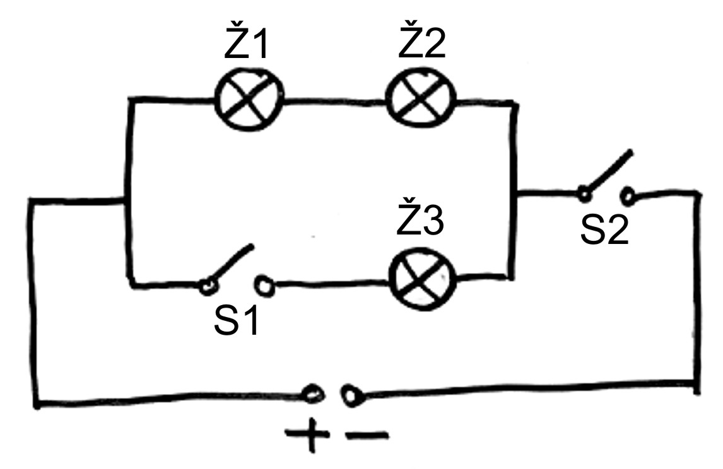

a. Napovejte kako bodo svetile žarnice pri različnih izbirah stanj stikal. V tabeli odzivov so že vpisane vse možne izbire stanj stikal (1-sklenjeno, 0-ni sklenjeno). Dopolnite tabelo z vašimi napovedmi tako, da vpišite stanja žarnic (1-sveti, 0-ne sveti). V tej nalogi nas ne zanima kako močno svetijo žarnice - pomembno je le, ali žarnica sveti ali ne!

NAPOVEDI

S1 | S2 | Ž1 | Ž2 | Ž3
0 | 0
1 | 0
0 | 1
1 | 1

b. Z uporabo simulacije na povezavi https://phet.colorado.edu/sims/html/circuit-construction-kit-dc/latest/circuit-construction-kit-dc_en.html sestavite vezje, ki je prikazano na zgornji skici in opazujte kako se odziva na različna stanja stikal. Zapišite vaša opažanja v spodnjo tabelo. Ali se vaše napovedi ujemajo z opažanji? V primeru, da se ne ujemajo, premislite v čem so bili vaši prvotni razmisleki napačni.
OPAŽANJA

S1 | S2 | Ž1 | Ž2 | Ž3
0 | 0
1 | 0
0 | 1
1 | 1

Sestavite vezje in ga pošljite sošolcu/sošolki

a. Z uporabo simulacije na povezavi https://phet.colorado.edu/sims/html/circuit-construction-kit-dc/latest/circuit-construction-kit-dc_en.html sestavite vezje po lastni zamisli. Vezje naj vsebuje žarnice, stikala in eno baterijo.

b. Narišite shemo (skico) svojega vezja in napišite tabelo odzivov (primer tabele je v prejšnji nalogi).

c. Skico vezja (ne sliko vezja v simulaciji!) pošljite sošolcu/sošolki. Isti sošolec/sošolka vam bo poslal skico svojega vezja (pare, ki si izmenjajo vezja lahko določi učitelj v naprej).

d. Skrbno preučite skico vezje, ki ste ga dobili. Poskusite napovedati tabelo odzivov za vezje. Nato sestavite vezje s simulacijo na zgornji povezavi in se prepričajte, da je vaša napoved odzivov pravilna. Če ni, razmislite v čem je bila vaša napoved napačna in popravite tabelo odzivov. Sliko sestavljenega vezja v simulaciji (screen shot) ter tabelo odzivov pošljite avtorju/avtorici vezja od katerega boste nato prejeli povratno informacijo ali je vaša rešitev pravilna. Enako storite tudi vi, ko boste prejeli sošolčevo/sošolkino rešitev.

Od tabele odzivov k vezju

Podana je naslednja tabela odzivov:

S1 | S2 | Ž1 | Ž2
0 | 0 | 0 | 0
1 | 0 | 0 | 0
0 | 1 | 1 | 1
1 | 1 | 1 | 0

a. Narišite shemo vezja, ki ustreza tej tabeli.

b. Z uporabo simulacije na povezavi https://phet.colorado.edu/sims/html/circuit-construction-kit-dc/latest/circuit-construction-kit-dc_en.html sestavite vezje, ki ste ga predlagali in preizkusite ali se odziva tako, kot je zapisano v tabeli. Razjasnite morebitna razhajanja.

Dve stikali, štiri žarnice

Na sliki je shema vezja s štirimi enakimi žarnicami, ki so priključene na baterijo.

a. V vezje dodajte dve stikali tako, da bo možno z izbiro različnih stanj stikal vključiti eno, dve, tri ali štiri žarnice. Stikalo dodamo tako, da prekinemo stik na enem koncu povezovalne žice in med nastala konca vstavimo stikalo.
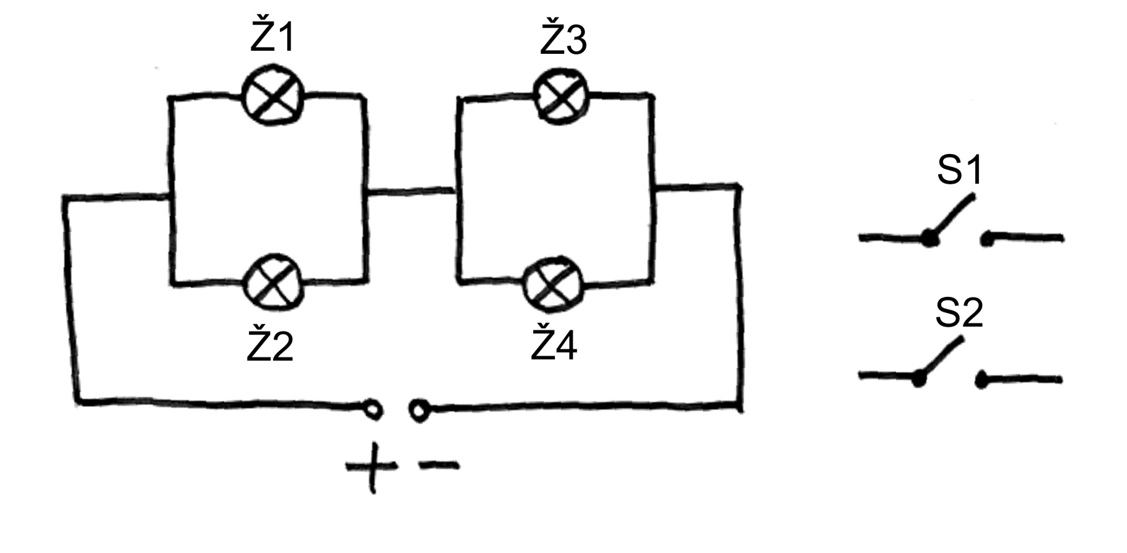

b. Narišite shemo vezja in napišite tabelo odzivov za vašo rešitev naloge.

c. Z uporabo simulacije na povezavi https://phet.colorado.edu/sims/html/circuit-construction-kit-dc/latest/circuit-construction-kit-dc_en.html sestavite vezje, ki ste ga predlagali in preizkusite ali se odziva tako, kot je zapisano v tabeli. Razjasnite morebitna razhajanja.

Štiri žarnice, dve vezji
Slika spodaj kaže vezje, ki ga sestavljajo štiri enake žarnice (1, 2, 3 in 4) in baterija.
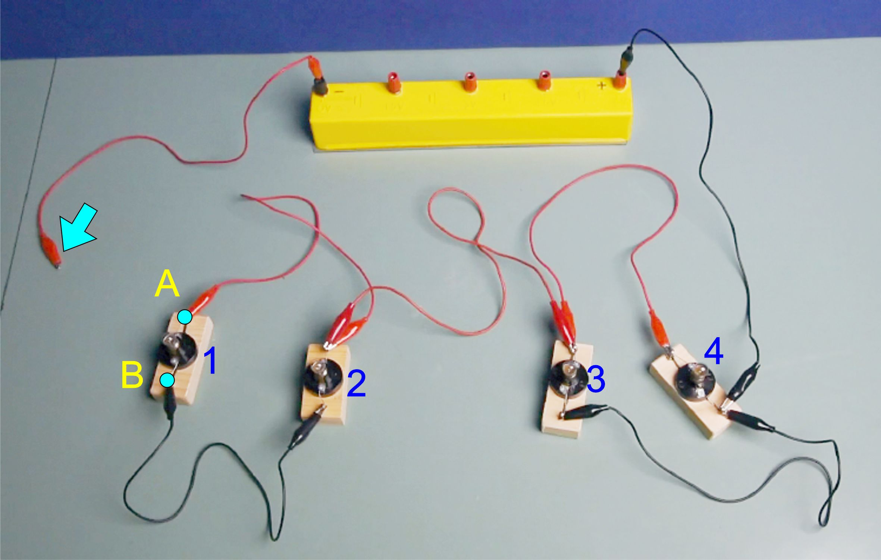
a. Prosti konec rdeče žice (označen s puščico) bomo priključili na mesto A. Narišite shemo vezja in napovejte katere žarnice bodo svetile. Pojasnite vaš razmislek.
b. Prosti konec rdeče žice (označen s puščico) bomo priključili na mesto B. Narišite shemo vezja in napovejte katere žarnice bodo svetile. Pojasnite vaš razmislek.
c. Ko ste napisali vaši napovedi, si oglejte izida poskusov na naslednji povezavi https://youtu.be/u0T1XNpLuDM . Ali se vaše napovedi ujemajo z izidi poskusov? Če se ne, razrešite morebitna neujemanja in napišite v čem so bili vaši razmisleki napačni.
d. Primerjajte svetlosti žarnic v obeh poskusih, ki ste jih videli in pojasnite razlike v svetlostih, ki jih opazite.
e. Privzemite, da je upor vsake žarnice stalen in enak , da je napetost na bateriji enaka 6 V in da je baterija idealna. Izračunajte moč, ki jo troši posamezna žarnica v prvem poskusu (ko rdečo žico priključimo na A) ter moč, ki jo troši posamezna žarnica v drugem poskusu (ko priključimo rdečo žico na B). Ali se vaši rezultati ujemajo s tem kar opazite na posnetku in kar ste napisali v koraku d?

Alternativna izvedba: namesto ogleda video posnetka naročite dijakom, da sestavijo vezje s simulacijo PhET in si ogledajo izide poskusov.

